**CUESTONARIO II DE SISTEMA DISTRIBUIDOS**

**1-DEFINA SEVICIO WEB**

Tecnología que utiliza un conjunto de protocolos y estándares que sirven para intercambiar datos entre aplicaciones (las aplicaciones pueden estar en lenguajes de programación diferentes y sobre cualquier plataforma)

**2-¿QUE ES SOA? ¿QUE ES LO QUE PERMITE?**

SOA (Service Oriented Architecture) es un tipo de arquitectura de software que se basa en la integración de aplicaciones mediante servicios. Permite la creación de una arquitectura que se integra (o forma parte) de sistemas de información y/o aplicaciones que puedan llegar a ser bastante escalables, que permitan modelar todo el proceso de negocios de una organización además es capaz de invocar y exponer servicios web.

**3-¿QUE SON SOAP Y REST RELACIONADOS CON SOA?**

Son servicios que representan dos tipos muy diferentes de una implementación de arquitectura SOA.

**4-DEFINA REST**

Patrón de arquitectura construido bajo verbos simples que se adaptan fácilmente con HTTP

**5-DEFINA SOAP**

Protocolo de mensajería basado en XML que puede utilizarse por una variedad de protocolos de transporte (como HTTP)

**6-EXPLIQUE LA FORMA EN QUE SE MANIFIESTAN LOSDIFERENTES ESTADOS DURANTE EL CICLO DE VIDA PARA SOAP Y PARA REST**

En SOAP el movimiento por los diferentes estados se realiza interactuando con un extremo único del servicio que puede encapsular y proporcionar acceso a muchas operaciones y tipos de mensaje. En cambio, REST se permite un número limitado de operaciones y dichas operaciones se aplican a recursos representados y direccionados por direcciones HTTP, los mensajes capturan el estado actual o requerido del recurso (lo que hace que REST funcione mejor en aplicaciones WEB donde se puede hacer uso de HTTP para tipos de datos que no son XML).

**7- ¿QUE ES LO QUE SOAP LE PERMITE A LOS DISEÑADORES?**

Les permite encapsular la complejidad del sistema, dando lugar a interfaces generadas automáticamente que permiten facilitar el diseño del sistema.

**8-DEFINA SOAP COMO PROTOCOLO**

Protocolo estándar que define como dos objetos en diferentes procesos pueden comunicarse por medio de intercambio de datos XML

**9- ¿COMÓ ES SOAP REALACIONADO CON LA ROBUSTEZ?**

**10- ¿QUÉ TIPO DE TECNOLOGIA ES REST? ¿QUÉ TIPOS DE DATOSPS TRANSMITE?**

**11- ¿CON QUE MODELO ESTA RELACIONADO REST?**

**12- ¿CUÁL DE LOS DOS ESTA FUERTEMENTE ACOPLADO?**

**13- NOMBRE UN CARACTERISTICA SALIENTE ENTRE REST Y SOAP**

**14- NOMBRE UNA VENTAJA PARA REST Y SOAP**

**15- NOMBRE UNA DESVENTAJA PARA REST Y SOAP**

**16- NOMBRE UNA CARACTERISTICA TECNOLOGICA PARA REST Y SOAP**

**17- NOMBRE LOS PROTOCOLOS INVOLUCRADOS PARA REST Y SOAP**

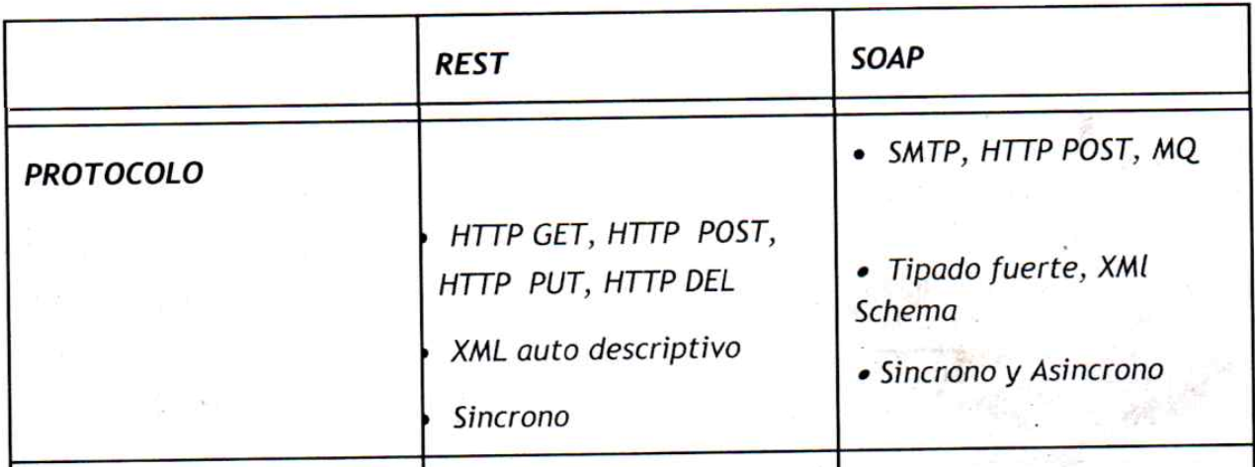

**18- RESPECTO A LA SEGURIDAD ¿QUÉ PUEDE ARGUMENTAR ENTRE REST Y SOAP?**

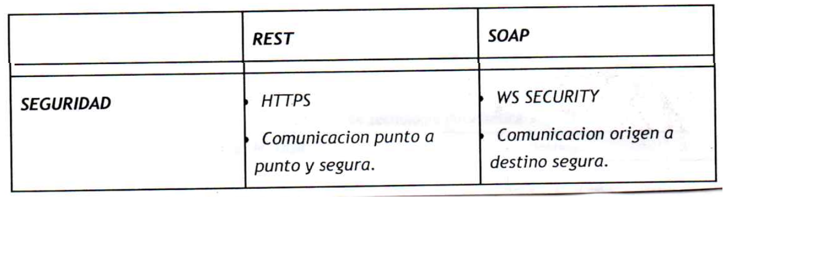**19-EXPLIQUE LAS PAGINAS BLANCAS, AMARILLAS Y VERDES, ¿Y CON QUE ESTAN REALACIONADAS?**

Todas esas páginas son un tipo de registro del UDDI, (Universal Description, Discovery and Integration que es un registro en el catálogo que se hace en XML.

El registro de un negocio en UDDI tiene tres partes:

Páginas blancas - dirección, contacto y otros identificadores conocidos.

Páginas amarillas - categorización industrial basada en taxonomías.

Páginas verdes - información técnica sobre los servicios que aportan las propias empresas.

**20- ¿COMÓ ES EL STACK DE WEB SERVICES?**

**Web Services Protocol Stack**

La Pila de protocolos para Servicios Web es una colección de protocolos y estándares para redes de Computadores que son utilizados para definir, localizar, implementar y hacer que un Servicio Web interactúe con otro. La Pila de Protocolos para servicios está comprendida principalmente por cuatro áreas:

* **Servicio de Transporte:** responsable del transporte de mensajes entre las Aplicaciones de red y los protocolos en los cuales se incluyen protocolos tales como HTTP, SMTP, FTP, así como también el más reciente Blocks Extensible Exchange Protocol (BEEP).
* **Mensajería XML:** responsable por la codificación de mensajes en un formato común XML así que ellos puedan ser entendidos en cualquier extremo de una conexión de red. Actualmente, esta área incluye protocolos tales como XML-RPC, SOAP y REST.
* **Descripción del Servicio**: usado para describir la interfaz pública de un Servicio Web específico. El formato de interfaz Web Services Description Language - WSDL es típicamente usado para este propósito.
* **Descubrimiento de servicios**: centraliza servicios en un registro común tal que los servicios Web de la red puedan publicar su localización y descripción, y hace que sea fácil descubrir que servicios están disponibles en la red. Actualmente, la API Universal Description Discovery and Integration - UDDI se utiliza normalmente para el descubrimiento de servicios.

**21- ¿A TRAVES DE QUE CONCEPTO LA UDDI ESTABLECE UNA DISTICINCION ENTRE LA ABSTRACCION Y LA IMPLEMENTACION?**

UDDI establece una distinción similar entre la abstracción y la implementación con el concepto de tModels. La estructura tModel, abreviatura de "Technology Model" (modelo de tecnología), representa huellas digitales técnicas, interfaces y tipos abstractos de metadatos. El resultado de los tModels son las plantillas de enlace, que son la implementación concreta de uno o más tModels. Dentro de una plantilla de enlace se registra el punto de acceso de una implementación particular de un tModel. Del mismo modo que el esquema de WSDL permite separar la interfaz y la implementación, UDDI ofrece un mecanismo que permite publicar por separado los tModels de las plantillas de enlace que hacen referencia a ellos. Por ejemplo, un grupo industrial o de estándares publica la interfaz canónica para un sector particular y, a continuación, varias empresas escriben implementaciones de esta interfaz.

**22- ¿COMÓ ES EL PROCESO DE PUBLICACION DE LA UDDI (A GRANDES RASGOS)?**

Cuando publique un servicio web en un registro UDDI, deberá realizar estas acciones:

* Especificar el tipo de negocio al que da soporte su servicio web. Normalmente, esto significa elegir un tipo de negocio existente en una lista, pero también se puede crear un nuevo tipo de negocio. Para cada tipo de negocio hay una clave de empresa asociada. Los servicios web habilitados para bus de integración de servicios utilizan esta clave, en combinación con la clave de servicio, para encontrar el servicio web en el registro.
* Añadir un modelo técnico. Los modelos técnicos son categorías genéricas. Mediante estos modelos un usuario del registro UDDI puede buscar un tipo de servicio, en lugar de tener que conocer los detalles de acceso de un servicio específico. Los servicios web habilitados para bus interactúan con registros UDDI en el nivel de servicios Web individuales y, por lo tanto, no utilizan modelos técnicos.
* Añadir el servicio web. El registro UDDI asigna una clave de servicio a su servicio, y lo publica. Los servicios web habilitados para bus utilizan esta clave, en combinación con la clave de empresa, para encontrar el servicio web en el registro.

**23- ¿COMÓ HACE WDSL PARA DISTINGUIR A LOS PUERTOS, DE LOS MENSAJES?**

WDSL diferencia a los puertos de los mensajes debido a que un documento WDSL se compone de un elemento raíz el cual a su vez se compone de diferentes elementos, entre los cuales existen dos elementos diferentes para ellos, uno para puertos y otro para los mensajes.

**24- ¿WSDL COIMO DEFINE A LOS SERVICIOS? La respuesta es extensa, conteste a detalle.**

Los documentos WSDL definen los servicios como colecciones de puntos finales de red o puertos. En WSDL, la definición abstracta de puntos finales y de mensajes se separa de la instalación concreta de red o de los enlaces del formato de datos. Esto permite la reutilización de definiciones abstractas: mensajes, que son descripciones abstractas de los datos que se están intercambiando y tipos de puertos, que son colecciones abstractas de operaciones. Las especificaciones concretas del protocolo y del formato de datos para un tipo de puerto determinado constituyen un enlace reutilizable. Un puerto se define por la asociación de una dirección de red y un enlace reutilizable; una colección de puertos define un servicio. Por esta razón, un documento WSDL utiliza los siguientes elementos en la definición de servicios de red:

* **Types**: contenedor de definiciones del tipo de datos que utiliza algún sistema de tipos (por ejemplo XSD).
* **Message**: definición abstracta y escrita de los datos que se están comunicando.
* **Operation**: descripción abstracta de una acción admitida por el servicio.
* **Port Type:** conjunto abstracto de operaciones admitidas por uno o más puntos finales.
* **Binding**: especificación del protocolo y del formato de datos para un tipo de puerto determinado.
* **Port**: punto final único que se define como la combinación de un enlace y una dirección de red.
* **Service**: colección de puntos finales relacionados.